

Sistema de Chat Institucional
Instituto o Escuela: | ESI
Clase: | 3BE
Nombre de Grupo: | CheckMate
Responsable: | Bruno Correa Altez
Fecha Avance: | 26/07/2021
# Avance: | 1
Espacio Téc.: | Técnicas Informáticas
Docentes: | Elina Valles  Gonzalo Martínez  Richard Pías  Adrián Armendariz  Gustavo Carrió

Sistema de Chat Institucional

Primer AVANCE de Proyecto

Versión [1.0]

Historia de revisiones
Fecha | Versión | Descripción | Autor
01/07/2017 | 1.0 | Explicación del Estándar | Viar, Martín
07/06/2020 | 1.1 | Modificación del Estándar | Viar, Martín
26/07/2021 | 1.0 | Primer Entrega del Proyecto | Correa, Bruno

Tabla de contenido
Sistema de Chat Institucional 1
Primer AVANCE de Proyecto 1
Versión [1.0] 1
Tabla de contenido 2
1. Introducción 3
1.1. Alcance y limitaciones del Proyecto 3
1.2. Entregables del Proyecto 3
1.3. Estrategia de definición y seguimiento 3
1.4. Modelo de Proceso 3
1.5. Estructura Organizacional de Equipo de Trabajo 4
1.6. Recursos 4
2. Organización de la Estructura de Desarrollo 4
2.1. Procedimientos técnicos, herramientas y tecnologías 4
3. Desarrollo del Proyecto 4
3.1. Ante-Proyecto 4
3.2. Análisis y Diseño 5
3.3. Desarrollo e Implementación 5
3.4. Prueba y Validación 5
3.5. Infraestructura y Soporte 5
4. Soluciones Integradas 5
[En este apartado se detallaran los plantes a ofrecer de las diferentes propuestas. Este apartado se presenta en la tercera entrega] 5
4.1. Solución 1 – Plan tentativo 5
4.2. Solución 2 – Plan tentativo 5
4.3. Solución 3 – Plan tentativo 6
5. Fundamentos Empresariales 6
5.1. Empresarial 1 6
5.2. Empresarial N 6
6. Anexos 6
6.1. Anexo1 6
6.2. Anexo2 6
6.3. AnexoN 6
7. Bibliografía 6
8. Hoja Testigo 6

- Introducción
El proyecto se basa en el desarrollo de un sistema de comunicación interna que sirva de mediante para la escuela. El sistema deberá ser capaz de permitir a un alumno realizar consultas por chat y también mediante un formulario a sus docentes. Deberá ofrecer la posibilidad de crear salas de chat para diferentes propósitos y llevar un historial de todo lo actuado por el docente.
  - Alcance y limitaciones del Proyecto
Nuestro cliente nos solicita un sistema de comunicación interna para alumnos y docentes. Se nos piden tres aplicaciones web; una para alumnos, otra para docentes, y otra para el administrador del sistema. El administrador deberá de poder gestionar los datos de alumnos y docentes, al igual que sus respectivos grupos y asignaturas, de la manera más práctica para el usuario desde la administración de la institución en cuestión. Por otro lado, los alumnos deberán ser capaces de anotarse fácilmente a sus distintas asignaturas y grupos, y tener la posibilidad de un intercambio más rápido de modo online con sus distintos docentes a través de la modalidad de consultas. Los docentes tendrían que poder revisar estas consultas sin mayores dificultades, permitiendo una comunicación más ágil entre ambas partes.
El módulo chat debe trabajar de manera similar tanto en la aplicación del alumno como en la del docente, aunque traiga consigo variantes. El objetivo de este módulo es facilitar la comunicación interna cuando se está fuera de la institución y no hay posibilidad de contacto directo.
Las aplicaciones deberán ser sencillas de entender para los usuarios sin habilidades fluidas en la informática (como generalmente lo son los docentes y alumnos de una institución secundaria).
Se tiene que poder almacenar la información de todas las distintas partes, eliminarla y modificarla, con la excepción de la C.I, que debería ser inmovible.
  - Entregables del Proyecto
Tabla de avances de proyecto con el número de avance, descripción, fecha de entrega, método y condiciones de satisfacción.

Identificación de Avance | Descripción del Avance | Fecha de entrega | Método de entrega | Condiciones satisfacción
1 | Primer Avance | 26/07/2021 | Página Web ESI

  - Estrategia de definición y seguimiento
Con el objetivo de llevar a cabo las diferentes tareas englobadas en el proyecto correctamente, es primordial realizar un seguimiento apropiado sobre las mismas para asegurarse de gestionarlas de manera eficiente así como consolidar la forma de trabajo del equipo. El seguimiento de las tareas queda en manos de todos los integrantes del equipo y sus respectivos progresos son corroborados en cada reunión formal a través de la plataforma Discord, en las que se asignan nuevas tareas, se busca resolver dudas entre todos los miembros y se fomenta la discusión de futuros planes a corto y largo plazo. Fuera de las reuniones semanales también existe una comunicación constante de las partes principalmente vía Discord y Whatsapp, donde se tratan tanto temas urgentes en el momento como cuestiones no tan trascendentales. Asimismo los miembros también cuentan con la opción de dejar mensajes anclados tanto en Miro como en Trello para facilitar el trabajo dinámico en el mismo espacio donde se trabaja; Trello es la plataforma elegida como referencia para contemplar el progreso del equipo a grandes rasgos y distinguir las tareas restantes mientras que en Miro se ramifican de manera visual las diferentes actividades realizadas y se acopian documentos y materiales que sirven de ayuda para el desarrollo del proyecto. Todos los integrantes intervienen al momento de asignar tareas y administrar las diferentes plataformas; manteniéndolas al día reflejando el avance que se realiza y a su vez está en manos de los otros miembros verificar la calidad de las tareas individuales completadas para asegurarse de que sea satisfactorio.

  - Modelo de Proceso
    - Trello

Para el seguimiento de las actividades y el control de las mismas fue utilizada la pizarra colaborativa “Trello” para mantener una organización y visualización limpia de los procesos a llevar a cabo en cada periodo del proyecto separándolo de la siguiente manera: 10 listas divididas en 2 partes, 1 para materias y otra para el producto de las cuales están, Backlog, En proceso, Revisar y verificar, y Hecho, 4 para Materia y 4 para producto.
También se separan las materias de los elementos del producto en colores representando cada asignatura, nivel de prioridad y módulos esenciales por parte del producto. A continuación se mostrara la pizarra colaborativa.

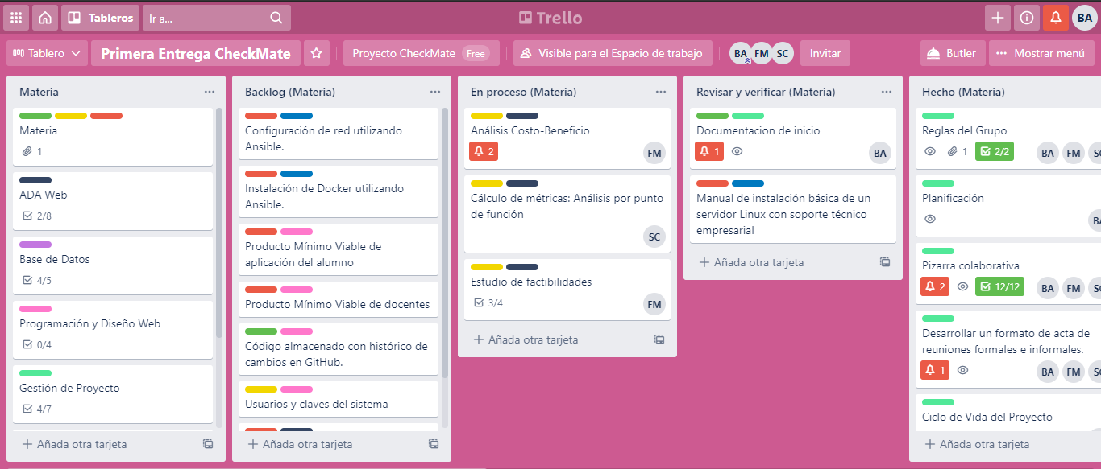
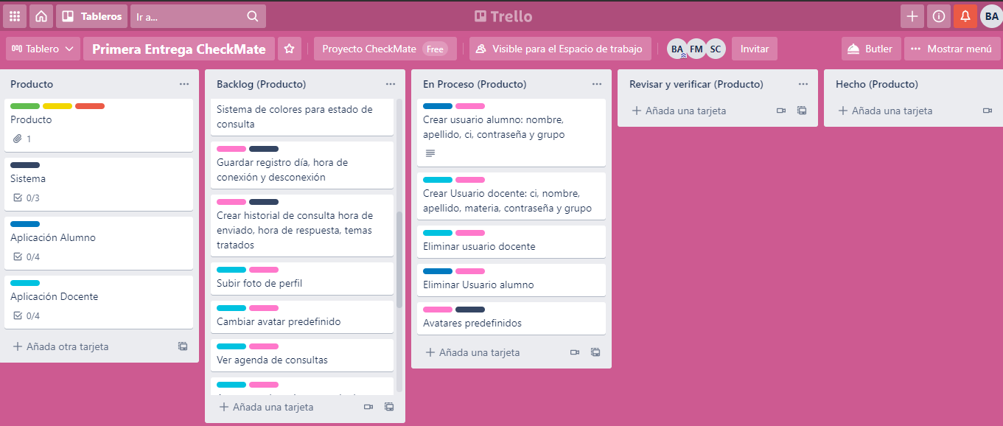
https://trello.com/b/GzqhMgM2/primera-entrega-checkmate
    - Miro
También utilizaremos una segunda pizarra colaborativa más visual y con más variedad, “Miro” donde armamos templates para separar los datos y mantener un historial limpio y organizado. A continuación se mostrara la pizarra colaborativa.
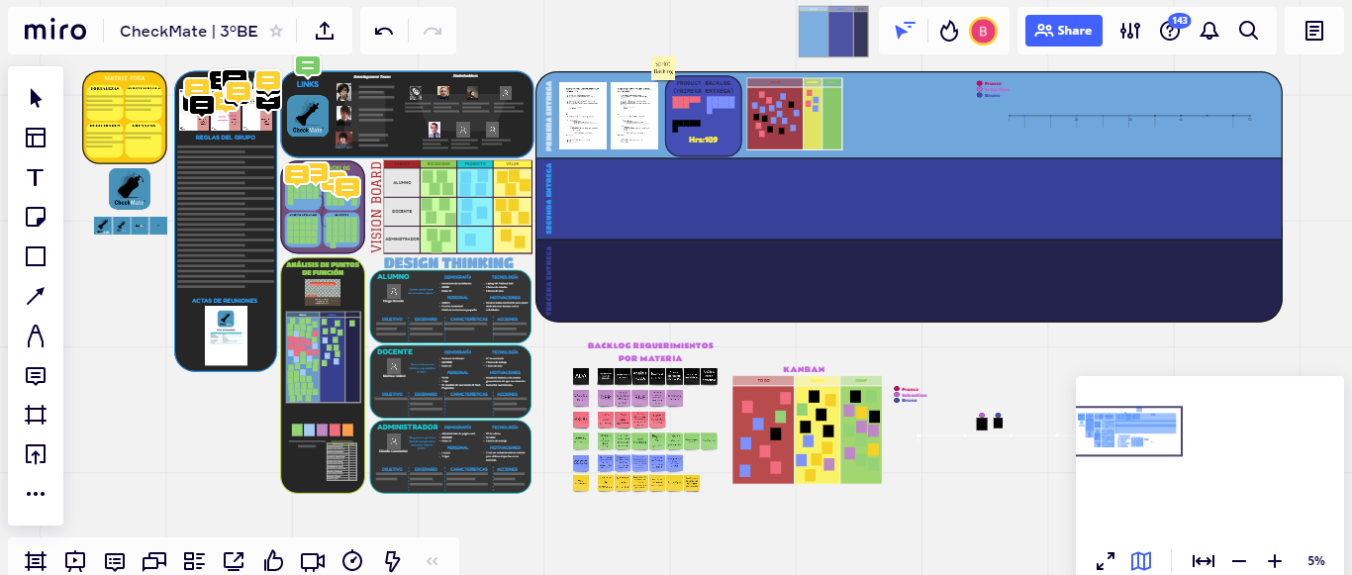
https://miro.com/welcomeonboard/XuAzHcpBVmQNczs0RFlM8zksU2C2R3ctoq5RtX5uLseqeswZ1Vnmcjz8cEriDlZs

  - Estructura Organizacional de Equipo de Trabajo
Los roles designados a cada integrante se harán basándose en la especialidad de cada uno. El encargado de la gestión y planificación de tareas, además de la administración del grupo de proyecto será el coordinador, Bruno Correa. Trabajará también en otras áreas. Como áreas principales tendrá; documentación del proyecto y programación en el backend, como área secundaria tendrá la tarea de testear el producto, así como los demás miembros del equipo. El miembro sub-coordinador, Franco Machado se encargara de analizar el software y de la documentación más relacionada a la fundamentación, será también el encargado de programar el frontend y el diseño de las páginas junto al tercer integrante, Sebastián Costa, que además se encargará del backend.

  - Recursos
El equipo de proyecto estará conformado por tres integrantes que

- Organización de la Estructura de Desarrollo
[Esta sección debe contener la definición de los procedimientos técnicos, herramientas y tecnologías que se utilizarán en el proyecto.
Se debe especificar la metodología que se seguirá para la realización de la documentación del proyecto.
  - Procedimientos técnicos, herramientas y tecnologías

[Especificación de sistemas operativos, metodologías de desarrollo, lenguajes de programación, métodos para la especificación de diseño, construcción, Verificación, integración, documentación, entregas al Cliente, modificaciones, mantenimiento y entregables.
Estándares técnicos, políticas y procedimientos a seguir en el desarrollo del producto. En caso que existan documentos que especifiquen alguno de los puntos mencionados hacer referencia a ellos.]

- Desarrollo del Proyecto
[Esta sección debe contener el desarrollo tecnológico de todo el proyecto, toda la documentación deberá seguir un modelo de trabajo en cada etapa del modelo elegido.]

  - Ante-Proyecto

[En este apartado definimos los análisis complementarios de la solución a desarrollar. Contamos con la definición del paradigma utilizado, implementación del modelo de desarrollo del ciclo de vida del software. También definimos el estudio de factibilidades. Como el Análisis y Matriz FODA del Sistema Informático (app).]

  - Análisis y Diseño

Introducción
En esta sección se proporcionará una introducción a todo el documento de Especificación de Requisitos de Software (ERS) que se necesitarán para el desarrollo de un sistema en el que se debe permitir la comunicación directa entre alumnos y docentes, además de ofrecer la posibilidad de crear salas de chat para diferentes propósitos.

Propósito
El propósito de este documento es brindar información de manera formal a los lectores sobre qué va a tratar el Software y especificar sus requisitos para mayor fluidez en el proceso. El documento está dirigido a:
- El equipo de desarrollo.
- El cliente.
- El Administrador.
- El Docente.
- El Alumno.

Alcance
Se desarrollará el sistema con el fin de facilitar la comunicación interna de la escuela entre docentes y alumnos permitiendo también mantener una buena gestión. El sistema permitirá:
- ABM de alumnos y docentes de una escuela por parte del administrador.
- Crear agenda de consultas entre los alumnos y los docentes.
- Facilitar y agilizar la comunicación entre el alumno y sus respectivos docentes.
- Los docentes y alumnos podrán modificar sus datos de perfil (nickname, avatar, etc.)
- Reconocer los estados de las consultas realizadas por los alumnos por un sistema de colores.
- Guardar un registro de consultas y un historial de cada usuario.
- Guardar el registro de día, hora, conexión y desconexión.
- No se permitirá la modificación de la C.I.

Definiciones, Acrónimos y Abreviaturas
- Se utilizarán las palabras Requisito y Requerimiento de forma indistinta a lo largo del documento.
- Cuando se habla del sistema se hace referencia a las aplicaciones llevadas a cabo en este proyecto.
- ABM: Alta (Añadir al sistema)/Baja (Eliminar del sistema)/Modificación (Modificar datos en el sistema).
- RNE: Restricción No Estructurada.
- Regex: expresiones regulares, son patrones usados para encontrar una determinada combinación de caracteres dentro de una cadena de texto.
- GUID: identificador único global, es un número pseudoaleatorio empleado en aplicaciones de software.
- SHA-256: es una función hash de un solo sentido
- Hash: es un algoritmo para encriptar datos en una cadena de caracteres con longitud fija

Referencias
(…)

Visión General
Se destacarán en el documento las características generales del proyecto teniendo en cuenta también sus requisitos funcionales y no funcionales.

Descripción General
El sistema en desarrollo pretende que los usuarios alumno y docente tengan una comunicación interna que parte desde la solicitud del alumno.
Para llevar este proceso a cabo es necesario el registro de dichos usuarios dentro del sistema. Autorizados por un administrador podrán completar su ingreso al sistema, también así lograrán ingresar los alumnos a sus respectivos grupos.
Es necesaria la interacción entre las siguientes partes:
- Administrador.
- Usuario Docente.
- Usuario Alumno.
Cada usuario depende del administrador al estar en busca de su alta dentro del sistema y cada alumno depende de su docente para responder sus consultas.

Perspectiva del Producto
El sistema funcionará en un ambiente web, por lo que deberá ser soportado por navegadores, entre ellos Mozilla Firefox y Google Chrome.
El sistema deberá de ser capaz de funcionar en cualquier dispositivo que porte cualquiera de estos navegadores siempre y cuando disponga de conexión al servidor en el cual estará corriendo la aplicación.

Funciones del producto
El sistema tiene 3 aplicaciones relacionadas entre sí, cada una de ellas cumplen distintas funciones adaptadas a su rol asignado (Administrador, Docente y Alumno):
- Para el Administrador:
  - El administrador ya pertenece al sistema.
  - Realiza ABM de materias por orientaciones y grupos.
  - Realiza ABM de cuentas de usuario tanto docente como alumno (Modificación de Cédula de identidad no admitida).
  - Autorización del ingreso de estudiantes a sus respectivos grupos.
  - Acceso a la agenda de consultas.
- Para el Docente:
  - Modificación de su perfil y Baja del usuario.
  - Registro de horarios para hacer consultas.
  - Realiza consultas solicitadas por el alumno.
  - Tablero con todas sus consultas asincrónicas y sus determinados estados de envío.
  - Ingreso a salas de chat dentro de sus horarios de consulta programados
.
- Para el Alumno:
  - Registro de usuario.
  - Modificación de su perfil y Baja del usuario.
  - Solicitud de ingreso a su grupo.
  - Crea consultas mediante un formulario (asincrónicas) teniendo estas un estado de envío (Realizada, Contestada, Recibida).
  - Creación de salas de chat.
  - Ingreso a salas de chat.
  - Comunicación directa con docentes y otros alumnos.
El docente tiene en su app un historial de intervenciones con datos como hora de conexión y reuniones que deben ser compartidos con el administrador.

Restricciones
Solo se podrá desarrollar con PHP 7, MYSQL.
Para abarcar lo anterior sobre el desarrollo se utilizara Docker corriendo sobre CENTOS7

Requerimientos específicos

Requisitos para módulo Administrador

ABM de orientaciones:
Datos necesarios para el alta:
  - ID de orientaciones – Int (3)
Aclaración del requerimiento:
Baja: se podrá eliminar una orientación según ID (utilizando una baja lógica).
Modificación: se podrán modificar los siguientes datos; .
Listado: se le dará un listado de las orientaciones existentes.

ABM de grupos:
Datos necesarios para el alta:
  - ID de grupo – varchar (5) ^{[1]}
Aclaración del requerimiento:
Baja: se podrá eliminar un grupo según ID (utilizando una baja lógica).
Modificación: se podrán modificar los siguientes datos; .
Listado: se le dará un listado de los grupos existentes.
Notas:
- Ref.:
- Para este se utilizará la siguiente expresión regular (Regex):
^[0-9]{1}°[A-Z]{2}[A-Z0-9]{0,1}$

ABM de asignaturas:
Datos necesarios para el alta:
  - ID de asignatura (3)
Aclaración del requerimiento:
Baja: se podrá eliminar una asignatura según ID (utilizando una baja lógica).
Modificación: se podrán modificar los siguientes datos; .
Listado: se le dará un listado de las asignaturas existentes.

ABM de alumnos:
Datos necesarios para el alta:
  - CI – Int (8) ^{[1]}
  - Nombre – varchar (64)
  - Apellido – varchar (64)
  - Contraseña – varchar (64) ^{[2]}
  - ID de grupo – varchar (5)
  - Token de sesión (a revisar)
Aclaración del requerimiento:
Baja: se podrá eliminar un alumno según su CI (utilizando baja lógica).
Modificación: se podrán modificar los siguientes datos; Nombre, Apellido, Contraseña, Grupo.
Listado: se le dará un listado de los alumnos existentes.
Notas:
- Ref.:
  - Se utilizará algoritmo de verificación de CI.
  - Todas las contraseñas pasarán por un algoritmo hash de sha256, con largo fijo de 64.
- RNE:
- Un alumno se podrá registrar a sí mismo.
- Al momento de realizar el registro, se deberá verificar la contraseña dos veces.
- Un alumno no puede pertenecer a varios grupos

ABM de docentes:
Datos necesarios para el alta:
- CI – Int (8) ^{[1]}
- Nombre – varchar (64)
- Apellido – varchar (64)
- Contraseña – varchar (64) ^{[2]}
- ID de grupo – varchar (5)
- Token de sesión (a revisar)
Aclaración del requerimiento:
Baja: se podrá eliminar un docente según su CI (utilizando baja lógica).
Modificación: se podrán modificar los siguientes datos; Nombre, Apellido, Contraseña, Grupo.
Listado: se le dará un listado de los docentes existentes.
Notas:
- Ref.:
- Se utilizará algoritmo de verificación de CI.
- Todas las contraseñas pasarán por un algoritmo hash de sha256, con largo fijo de 64.

- RNE:
  - Un docente se podrá registrar a sí mismo.
  - Al momento de realizar el registro, se deberá verificar la contraseña dos veces.
  - Un docente puede pertenecer a varios grupos

Autorización de ingreso de alumno a grupo:
Datos necesarios para la autorización:
- CI de alumno – Int (8)
- ID de grupo – varchar (5)
Aclaración del requerimiento:
Se deberá tomar en cuenta la capacidad del grupo y se espacio libre para la autorización de la entrada del alumno al grupo en cuestión.
Al administrador se le dará una lista de alumnos y grupos, en los cuales se podrá dar autorización según capacidad del grupo.

Acceso a la agenda de consultas:
Datos necesarios para el acceso:
- ID de agenda – GUID
- CI de docente – Int (8)
Aclaración del requerimiento:
El administrador tendrá acceso a una lista con cada agenda de consulta creada por cada docente registrado y desde la misma podrá ingresar a cada una de las agendas.

Requisitos para modulo Alumno

Registro:
Datos necesarios para el alta:
- CI de alumno – Int (8) ^{[1]}
- Nombre – varchar (64)
- Apellido – varchar (64)
- Contraseña – varchar (64) ^{[2]}
- ID de grupo – varchar (5) ^{[3]}
- Token de sesión (a revisar)
Aclaración del requerimiento:
El alumno tendrá la opción de registrarse en la página para poder hacer uso de todas las funciones de su usuario dentro de la misma.
Notas:

- Ref.:
- Se utilizará algoritmo de verificación de CI.
- Todas las contraseñas pasarán por un algoritmo hash de sha256, con largo fijo de 64.
- Para este se utilizará la siguiente expresión regular (Regex):
^[0-9]{1}°[A-Z]{2}[A-Z0-9]{0,1}$
- RNE:
  - Un alumno podrá también ser registrado por un administrador.
  - Al momento de su registro, el alumno deberá verificar su contraseña dos veces.
  - Un alumno no puede pertenecer a varios grupos.

Modificación de perfil:
Datos necesarios para la modificación:
- CI de alumno – Int (8)
Aclaración del requerimiento:
Existirá un avatar preestablecido, el cual a falta de imagen se mostrará por defecto como imagen del usuario.
Se pueden necesitar también:
- Foto – mediumblob
- Nickname – varchar (128)

Baja de alumno:
Datos necesarios para la baja:
- CI de alumno – Int (8)
Aclaración del requerimiento:
El alumno se podrá dar de baja a sí mismo, esta baja será lógica.

Asignación de grupo:
Datos necesarios para la asignación:
- CI de alumno – Int (8)
- ID de grupo – varchar (5)
Aclaración del requerimiento:
El alumno podrá seleccionar un grupo al cual asignarse. Este quedara pendiente de aprobación por un administrador.

Consultas asíncronas:
Datos necesarios para las consultas:
- CI de alumno – Int (5)
- ID de consulta – GUID
- Titulo – varchar (128)
- Texto de consulta – blob
- Estado – Int (1) ^{[1]}
Aclaración del requerimiento:
El alumno podrá realizar consultas asíncronas al docente en cualquier momento.
Notas:
- Ref.:
- El estado varía según la vista de la consulta:
          - El alumno verá realizada cuando el docente no la haya abierto aún.
          - El alumno verá contestada al momento en el que el docente responda.
          - El alumno podrá cambiar el estado a recibida al momento de abrirla si es que el docente la contestó
- RNE:
  - Solo existirán 3 estados:
- Realizada.
- Contestada.
- Recibida.

Consultas por chat:
Aclaración del requerimiento:
Posibilidad de conexión con el módulo Chat ^{[3.4.1]}

Requisitos para modulo Docente

Registro:
Datos necesarios para el alta:
- CI de docente – Int (8) ^{[1]}
- Nombre – varchar (64)
- Apellido – varchar (64)
- Contraseña – varchar (64) ^{[2]}
- ID de grupo – varchar (5) ^{[3]}
- Token de sesión (a revisar)
- Foto o avatar – mediumblob
Aclaración del requerimiento:
El docente tendrá la opción de registrarse en la página para poder hacer uso de todas las funciones de su usuario dentro de la misma.
Notas:
- Ref.:
- Se utilizará algoritmo de verificación de CI.
- Todas las contraseñas pasarán por un algoritmo hash de sha256, con largo fijo de 64.
- Para este se utilizará la siguiente expresión regular (Regex):
^[0-9]{1}°[A-Z]{2}[A-Z0-9]{0,1}$
- RNE:
  - Un docente podrá también ser registrado por un administrador.
  - Al momento de su registro, el docente deberá verificar su contraseña dos veces.
  - Un docente puede pertenecer a varios grupos.

Registro en la agenda de consultas:
Datos necesarios para la agenda:
- ID de agenda – GUID
- CI de docente – Int (8)
- ID de grupo – varchar (5)
Datos para cada registro:
- ID de registro – GUID
- ID de agenda asociada – GUID
- Día disponible – char (1)
- Hora inicio – TIME
- Hora finalización – TIME
- Nota – blob
Aclaración del requerimiento:
El docente tendrá una agenda en la cual guardara los días y horarios en los que está disponible para realizar una consulta.
Notas:
- Ref.:
- RNE:
  - Existe una agenda única por docente.
  - Se podrán elegir varios días de la semana.
  - Cada día puede ser representado de la siguiente forma: {"L”,”M”,”X”,”J”,”V”,”S”,”D”}.

Tablero de consultas realizadas:
Datos necesarios para el tablero:
- ID de consulta – GUID
- Titulo – varchar (128)
- Texto de consulta – blob
- Estado – Int (1) ^{[1]}
Aclaración del requerimiento:
El docente tendrá una tabla donde se le mostrará los estados de las consultas diferenciados por un sistema de colores.
Notas:
- Ref.:
- El estado varía según la vista de la consulta:
    - El docente verá la consulta pendiente si el estado es “realizada”.
Este estado se representará con el color rojo.
    - La consulta pasara al estado “contestada” en el momento que el docente responde la consulta.
Este estado se representará con el color amarillo.
    - El docente verá en estado “recibida” al momento en el que el alumno abra la respuesta a su consulta.
Este estado se representará con el color verde.
- RNE:
  - Solo existirán 3 estados:
- Realizada
- Contestada
- Recibida

Posibilidad de acceder a un chat:
Aclaración del requerimiento:
Posibilidad de conexión con el módulo Chat ^{[3.4.2]}

Legajo pedagógico de un alumno:
Datos necesarios para el legajo:
- CI de alumno
Aclaración del requerimiento:
Este requerimiento se generará automáticamente dentro de la aplicación del docente para todos los docentes
Se podrá hacer referencia a absolutamente todas las interacciones realizadas por un alumno hacia un docente o grupo, entre estas:
- Historial de consultas asincrónicas
- Registros de acceso
- Mensajes enviados

Requisitos para modulo Chat

Requisitos para alumnos:
- Inicio y entrada a chat:
Datos necesarios para el chat:
- CI de alumno (anfitrión) – Int (8)
- ID de chat – GUID
- CI de docente – Int (8)
- ID de asignatura – Int (3)
- ID de grupo – varchar (5) ^{[1]}
- Estado de chat – Int (1) ^{[2]}
Aclaración del requerimiento:
Un alumno tendrá la opción de entrar a un chat en una asignatura, si este no estaba iniciado entonces ese alumno pasa a ser anfitrión e iniciador del chat y los demás alumnos podrán unirse a este mismo chat.
Al iniciar el chat se le enviará una invitación al docente que dicta la asignatura correspondiente.
Notas:
- Ref.:
- Para este se utilizará la siguiente expresión regular (Regex):
^[0-9]{1}°[A-Z]{2}[A-Z0-9]{0,1}$
- Cuando un alumno entra a una sala vacía el estado de esta cambiará a “Iniciado” y ese alumno será el anfitrión.
- RNE
  - Por grupo el límite de personas que entrarán a un chat será la cantidad de integrantes en cada grupo sin incluir al docente.
  - Un alumno puede entrar solo a un chat a la vez.
  - En cada grupo solo puede haber hasta una sala de chat por asignatura.
  - Solo hay un alumno anfitrión por sala.
  - El estado de chat solo puede ser:
- Iniciado.
- Finalizado.
- Cerrar chat:
Datos necesarios para el chat:
- ID de chat – GUID
- Estado de chat – Int (1) ^{[1]}
Aclaración del requerimiento:
El alumno anfitrión cerrará la sala cuando ya no la necesite y todos los demás participantes dentro de ella automáticamente se retirarán dando por finalizada su consulta y así guardándose automáticamente un resumen para el alumno y su grupo el cual contendrá:
- Hora de finalización – timestamp
- Historial de mensajes
- Registro de acceso ^{[3.4.4]}
Notas:
- Ref.:
- Cuando el alumno anfitrión cierre la sala el estado de la misma pasará a ser “Finalizado”.
- RNE:
  - Solo el anfitrión puede finalizar el chat.

Requisitos para docentes:
Datos necesarios para el chat:
- CI de alumno (anfitrión) – Int (8)
- ID de chat – GUID
- CI de docente – Int (8)
- ID de asignatura – Int (3)
- ID de grupo – varchar (5)
- Estado de chat – Int (1)
Aclaración del requerimiento:
El docente recibirá una invitación a un chat emitida por el alumno anfitrión al haber iniciado la sala de chat, el docente deberá elegir si aceptarla o no.
Al momento de finalizar la consulta el docente sale automáticamente al igual que el resto de los alumnos.
Notas:
- RNE:
  - El ultimo acceso se calculará en base a la fecha más reciente de la última persona que entró.

Requisitos comunes para ambos usuarios:
- Chat:
Datos necesarios para el chat:
- ID de chat – GUID
- ID de emisor – Int (8)
- Hora de envío – timestamp
- Mensaje – longblob
Aclaración del requerimiento:
Se podrán enviar y recibir mensajes en sus dos correspondientes textbox, en los cuales los datos antes mencionados se utilizarán al momento del envío.
- Lista de integrantes:
Datos necesarios para la lista:
- ID de chat – GUID
- CI de alumno – Int (8)
- CI de docente – Int (8)
- Estado en chat – Int (1) ^{[1]}
Aclaración del requerimiento:
Se mostrará una lista con cada integrante y mostrará si está conectado o desconectado de la sala. Para eso, la página al momento de tener un chat en funcionamiento deberá cada un periodo de tiempo (2 segundos) actualizar el estado de conexión de cada integrante.
Notas:
- Ref.:
- Cada estado varía según la actividad de cada usuario dentro del chat:
- Si un usuario de un grupo entra a un chat su estado pasa a ser “Conectado”.
- Si un usuario de un grupo no ha entrado a un chat que fue iniciado el estado permanecerá en “Desconectado”.
- RNE:
  - Solo existirán dos estados en el chat:
- Conectado
- Desconectado

Registro de acceso:
Datos necesarios para el alta:
- CI del participante que ingresó por última vez – Int (8)
- Hora de acceso – timestamp
Aclaración del requerimiento:
Se lleva un registro de los integrantes que van ingresando a la sala de chat junto con su hora de acceso, tanto alumno como docente serán registrados.

Requisitos para modulo Historial de respuestas

Historial de intervenciones:
Datos necesarios para el alta:
- CI de docente – Int (8)
- ID de chat – GUID
- Registro de acceso ^{[3.4.4]}
- Lista de mensajes enviados
Aclaración del requerimiento:
Se podrá generar una vista del historial con los datos mencionados.

Historial de consultas asincrónicas:
Datos necesarios para el alta:
- CI de alumno – Int (8)
- CI de docente – Int (8)
Aclaración del requerimiento:
Se podrá generar una vista de todas las consultas realizadas por un alumno en particular a un docente en particular.

Requisitos no funcionales

Requisitos comunes para ambos usuarios
- Sistema de bajas lógicas
En la base de datos no se eliminarán datos esenciales, se desactivarán a modo de consistencia e integridad de la información.
Datos no eliminables:
Datos que dependan de más datos o sean de valor institucional (un grupo no se puede eliminar sin perder a sus alumnos).
Datos eliminables:
Datos los cuales no sean necesarios para la consistencia de la base (campos de descripción, avatares, etc.).
- Modulo administrador
- El administrador ya deberá estar agregado al sistema

  - Desarrollo e Implementación

[Especificamos todo el desarrollo de las tareas pertinentes al desempeño del proyecto e implementación del mismo, recordar que participan varias actividades dentro del desarrollo que abarcan varias asignaturas.]

  - Prueba y Validación

[En el siguiente apartado se detallará los planes de pruebas y juegos de datos que se necesita para la correcta etapa de testing o prueba del sistema. Esto lleva a la definición del plan de pruebas, y las técnicas aplicadas para dichas tareas. Por otra parte se espera la documentación de los juegos de datos. Este apartado se presenta en la tercera entrega].

  - Infraestructura y Soporte

[En este apartado se detallará lo correspondiente para la infraestructura y soporte de la solución integral recuerde, que no solo es referente al sistema a desarrollar sino también todo lo correspondiente a la infraestructura con el soporte a brindar para el correcto funcionamiento.]

- Soluciones Integradas

[En este apartado se detallaran los plantes a ofrecer de las diferentes propuestas. Este apartado se presenta en la tercera entrega]
  - Solución 1 – Plan tentativo
[….]
  - Solución 2 – Plan tentativo
[….]
  - Solución 3 – Plan tentativo

[….]

- Fundamentos Empresariales
[Esta sección debe contener el desarrollo de la definición y creación de la empresa, actividades y a fines.]

  - Empresarial 1

[….]

  - Empresarial N

[….]

- Anexos
[Esta sección debe contener el desarrollo de fundamentación complementaria que creas necesaria describir en el documento.]

  - Anexo1

[….]
  - Anexo2

[….]
  - AnexoN

[….]

- Bibliografía
[Esta sección debe contener la bibliografía utilizada a lo largo del desarrollo del proyecto, tener en cuenta que deben especificar la norma APA.]

- Hoja Testigo

